Правоохранительные органы в борьбе с экстремизмом (16.04.2019г.)
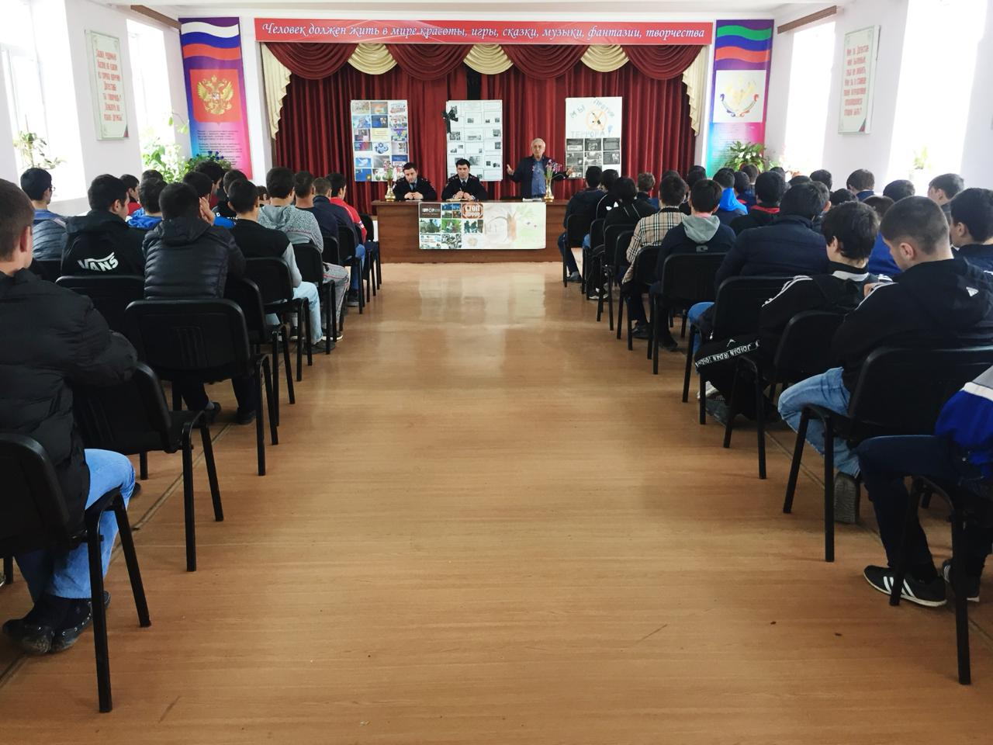
16 апреля 2019 года в Актовом зале колледжа прошло занятие спецкурса на тему: «Правоохранительные органы в борьбе с религиозно-политическим экстремизмом в Дагестане».
Провели занятие спецкурса приглашенные сотрудники ОМВД России по г. Дагестанские Огни майор полиции Казибеков Р.М. – старший инспектор ИПДН и лейтенант полиции Рамазанов К.С. – участковый уполномоченный.
Лекторы поочередно представили аудитории следующую информацию:
- Северный Кавказ, в особенности Дагестан, как сферу интересов международного терроризма;
- причины террористических угроз в Дагестане;
- хронику террористических актов на территории Дагестана;
- террористическое подполье и его идеология;
- дагестанские правоохранительные органы в борьбе с экстремизмом и терроризмом;
- помощь населения республики правоохранительным органам.
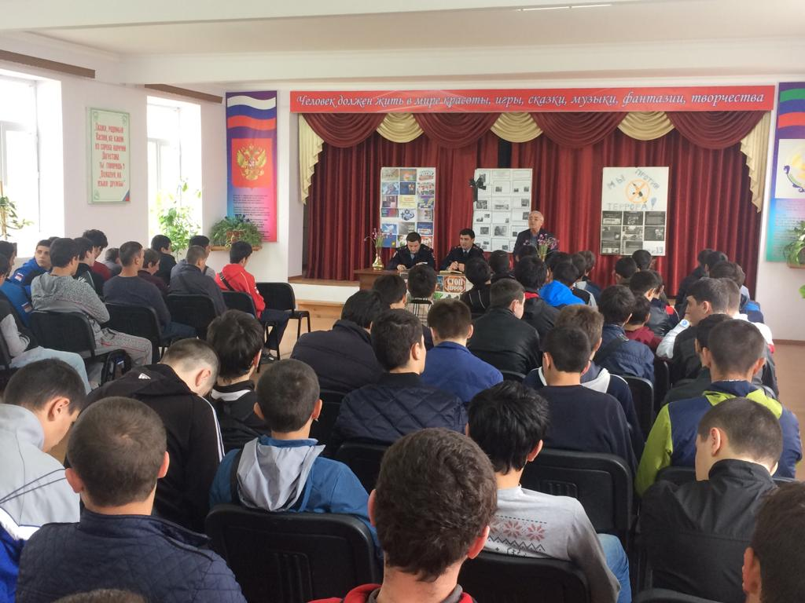
Подвел итоги спецкурса зам. директора по УВР К.А. Бедьятов. Он призвал ребят быть осторожными и осмотрительными при встречах с незнакомыми людьми, которые как-будто невзначай заводят разговор о религии, и куда надо обращаться в таких случаях.
На занятии присутствовало более 150 человек.

